Государственное бюджетное общеобразовательное учреждение г. Москвы Инженерно- техническая школа
имени дважды героя Советского Союза П.Р. Поповича

Консультация для родителей по теме:
« Обучение счету детей дошкольного возраста».

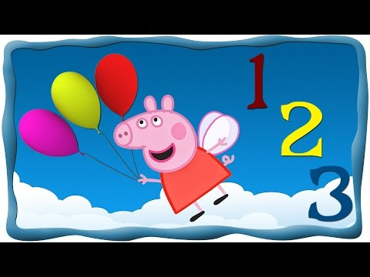

Подготовила и провела учитель-дефектолог Подколзина О.В.

Москва 2017 год

Как научить ребенка счету ?

Детей необходимо учить цифрам по двум важным причинам. Первая из них заключается в неизбежности использования математических вычислений каждым человеком в цивилизованном обществе ежедневно. Второй причиной является необходимость раннего развития умственных способностей ребенка, повышение интеллекта с детского возраста, ведь именно этому в первую очередь способствует обучение ребенка счету.
Если ребенку исполнилось 2 года, значит уже можно приступать с ним к познанию цифр. Часто вы даете малышу знания, сами даже не подозревая об этом. Ведь детская память избирательна и запоминает только то, что ребенка заинтересовало, обрадовало, удивило, особенно в возрасте до 6 лет.
Как обучить ребенка счету ?
Ваша основная задача – превратить обучение в увлекательную игру, которую вы можете организовать, придерживаясь нижеуказанных советов.
1. Игра с пальчиками. Покажите малышу, что такое счет, используя его или свои пальцы. Лучше всего такая игра запомнится в виде небольшого фокуса: убирайте и добавляйте пальцы, при этом, закрывая их другой рукой, чтобы у ребенка складывалось впечатление, что они исчезают.
2. Считайте предметы в повседневной жизни: яблоки на тарелке, конфеты в вазочке, карандаши на столе и т.п. А чтобы запомнить еще и цифру – записывайте посчитанное на магнитной доске.
3. Картинки с изображением цифр и предметов. Положив один предмет, покажите ребенку цифру 1. И так начинайте обучение сначала до 3, потом до 5, а когда ребенок это хорошо усвоит, переходите к счету до 10. С помощью такого упражнения малыш постепенно зрительно научиться соотносить количество предметов и цифру.
4. Книжки с цифрами. В книжных магазинах вы сможете найти огромное количество развивающих пособий с цифрами, которые станут для вас надежным помощником в обучении счету ребенка.
5. Мультфильмы. Развивающие интересные мультфильмы, где яркие персонажи демонстрируют различные предметы, помогут ребенку понять значение цифр и улучшат их запоминание.
6. Ступеньки. Очень эффективным упражнением является счет ступенек на лестнице или в парке. Просто шаг за шагом вместе с малышом повторяйте цифры в порядке пройденных ступенек.
7. Раскраски. На альбомном листе бумаги нарисуйте цифры и раскрасьте вместе с малышом. Можете разнообразить картинку смешными персонажами, чтобы сделать процесс более веселым и интересным.
8. Прогулки. Во время пребывания на открытом воздухе соревнуйтесь с малышом – пусть он найдет 2 скамейки, 3 дерева, 1 собаку. Можно захватить карточки, чтобы ребенок мог сразу выбрать нужную цифру для обозначения соответствующего количества предметов.
9. Магниты. На холодильник прикрепите красочные магниты с цифрами – они будут часто у малыша перед глазами и он сам не заметит, как их выучит.
10. Игры - бродилки. В магазинах очень большой выбор разнообразных настольных красочных игр, где, например, каждый шаг отмечен цифрами. Стремление опередить соперника и победить, заставляет малышей побыстрее выучить цифры.
Обучение детей цифрам на самом деле совсем несложно, если превратить само обучение в увлекательную игру и придерживаться систематичности. Возьмите себе за правило, заниматься с ребенком ежедневно и как можно чаще – таким образом, результат не заставит себя ждать.

